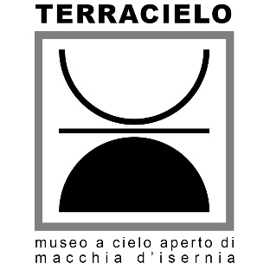
TerraCielo – Museo a cielo aperto Macchia di Isernia
Comune di Macchia di Isernia
In collaborazione con SM’ART – l’arte sm!
Con il patrocinio di Cittadellarte - Fondazione Michelangelo Pistoletto

Inaugurazione TerraCielo – Museo a cielo aperto di Macchia d’Isernia
dalle ore 10.00 del 18 novembre 2023 | Presso il Colle della Dolfa nel territorio del Comune di Macchia di Isernia.
-Breve presentazione del progetto. Saranno presenti: il sindaco di Macchia di Isernia Giovanni Martino, il presidente del consiglio comunale Michele Mariani, l’ambasciatore di Cittadellarte e portavoce di Michelangelo Pistoletto Saverio Teruzzi, il direttore artistico Antonio Pallotta e la storica dell’arte Carmen D’Antonino.
-A seguire, inizio lavori e piantumazione alberi per l’installazione ‘Terzo Paradiso’.

L’amministrazione comunale di Macchia di Isernia è lieta di presentare “TerraCielo - Museo a cielo aperto di Macchia d’Isernia”, progetto nato con l’intento di riqualificare e valorizzare l’intero territorio comunale. Il museo mira a diventare un centro attrattivo in ambito culturale e turistico e sarà composto da sculture e opere d’arte che nel corso degli anni andranno a completare la valorizzazione paesaggistica.
Come prima installazione (con contestuale inaugurazione del parco) si è scelto il “Terzo Paradiso”, il simbolo ispirato all’opera di Michelangelo Pistoletto. Seguiranno, nei mesi a venire, i bandi e i concorsi creativi che coinvolgeranno principalmente giovani artisti dal Molise, senza precludere la partecipazione agli artisti italiani ed europei. Sarà articolata tramite una call for artist per una serie di almeno 4 residenze d’artista da svolgersi nella primavera dell’anno 2024.
L’ideazione e la gestione del parco delle sculture outdoor per il biennio 2023 - 2024 è stata affidata all’Associazione Culturale SM’ART – L’arte sm!, che da anni si occupa dell’organizzazione di eventi di carattere culturale e artistico.
L’obiettivo principale dell’amministrazione del Comune di Macchia d‘Isernia è la riqualificazione naturalistica e paesaggistica di varie aree presenti sul territorio comunale.
A tal proposito, il sindaco di Macchia di Isernia esprime le intenzioni dell’amministrazione che hanno portato al compimento del museo: “L’idea nasce dalla volontà di coniugare natura e arte in un unico progetto concepito con l’intento di proporre una modalità alternativa di forma di tutela, promozione e valorizzazione del nostro patrimonio ambientale offrendo una visione altra sulle potenzialità dei nostri luoghi e favorendo il definirsi di una diversa e più ampia coscienza ambientale. TerraCielo, inoltre, è un’idea da sviluppare collettivamente: comunità locali, cittadini, artisti e cultori d’arte saranno chiamati a partecipare attivamente ai processi di realizzazione ed allestimento del museo”.
Il giorno 18 novembre, quindi, prevede l’inaugurazione e la partecipazione della comunità locale alla realizzazione dell’opera.
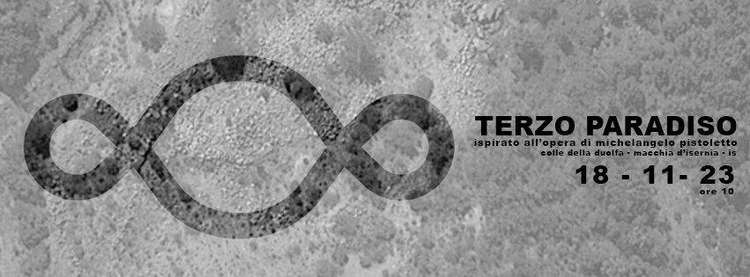

CITTADELLARTE – IL TERZO PARADISO DI MICHELANGELO PISTOLETTO
La Cittadellarte, oltre a essere un luogo fisico, è una comunità con una visione. Un luogo di incontro di artisti, scienziati, imprenditori e attivisti con lo scopo e, appunto, la visione di creare una trasformazione sociale responsabile.
L’opera “Il Terzo Paradiso” è la sintesi della ricerca finalizzata alla creazione di un equilibrio trinamico tra opposti. Il primo mondo e il secondo mondo rappresentano la natura e la realtà artificiale creata dall’uomo. Il terzo è l’equilibrio tra i due nel tempo. Infatti, l’opera raffigura il simbolo dell’infinito con l’aggiunta di una parte centrale.
L’idea di TerraCielo è quella di installare il Terzo Paradiso tramite la piantumazione di diverse essenze arboree, ottenendo così non solo un paesaggio che va a modificarsi di volta in volta durante il corso delle quattro stagioni, ma anche l’installazione stessa del Terzo Paradiso che assume colori e intensità sempre diverse. L’opera di Michelangelo Pistoletto darà il via a quello che diventerà poi un parco delle sculture a cielo aperto, sarà quindi la prima di queste sculture, che segnerà una sorta di “inaugurazione”. Cittadellarte sarà rappresentata nello specifico da Saverio Teruzzi - ambasciatore di Terzo Paradiso - e portavoce del Maestro Pistoletto, con il quale l’associazione implementerà tutte le operazioni preliminari, di preparazione, di supporto e di realizzazione dell’installazione.
Per l’attuazione saranno utilizzati 30 lecci alti 1,3 metri circa come alberatura, 20 evonimo variegato foglia verde e gialla, 15 caprifoglio a foglia verde a cespuglio, 15 cotonaster striscianti bacca rossa foglia verde, 15 rosmarini prostrati. In aggiunta a questi, saranno piantumati 6 alberi di frutta antica che abbelliranno la zona circonstante l’opera.
***
INFO E CONTATTI
Comune di Macchia D’Isernia | Con il patrocinio della Regione Molise e di Cittadellarte di Michelangelo Pistoletto e la partecipazione di Saverio Teruzzi - Ambasciatore del Terzo Paradiso | La direzione artistica dell’evento è di Antonio Pallotta | Edizione critica a cura di Carmen D’Antonino.
Ufficio Stampa: Donato Giannini | Editing Grafica: Roberta Iadisernia.
Supporto all’organizzazione: Gabriella Masucci, Annalisa Pallotta, Marco Iacovone.

Email: terracielomacchia@gmail.com | Tel: 324 811 9013 – 338 108 1096 |
Web: instagram.com/terracielo_macchiadisernia | facebook.com/terracielomacchia

